海默护理 软件设计文档

中山大学 软件学院

蔡念洋 陈伟城 连沛轩 梁华灿

2016/7/14

1. **技术选型**

项目名“海默护理”，主要是开发一款跟阿尔茨海默病（即老人痴呆症）相关的软件，便于相关用户进行相应信息的了解，用户之间的交流和有关该疾病的测试。所以，综合设计思路还有功能属性，所以决定采用Android + Tomcat + java + servlet。

1. 对于编辑器后台选择了MyEclipse，主要是因为MyEclipse集成各种web开发环境与工具，配置使用非常方便。而前端则选择了Android Studio作为开发工具，原因是Android Studio是谷歌专门为Android“量身订做”的，UI编辑器非常智能，并且自带模拟器等。
2. 服务器使用了tomcat，因为开源免费，简单易用，并且MyEclipse对tomcat的支持非常完善。
3. 数据库使用MySQL，原因是它较为流行，有大量的第三方应用，并且上手简单。
4. 在前端后台交互方面选择HttpClient和HttpURLConnection结合使用。虽然HttpClient已经不被谷歌推荐，但是由于本应用业务比较简单，前端后台没有复杂的交互，使用HttpClient更加简单直观。
5. **框架设计**
6. 用例图

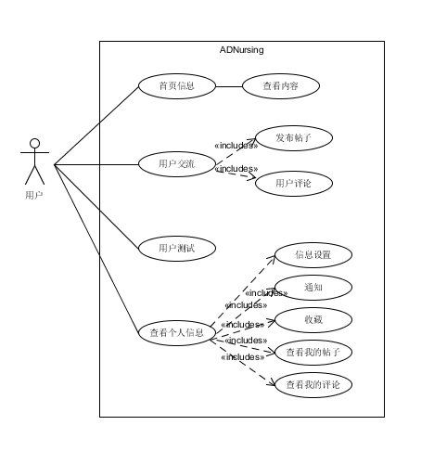

1. 领域模型

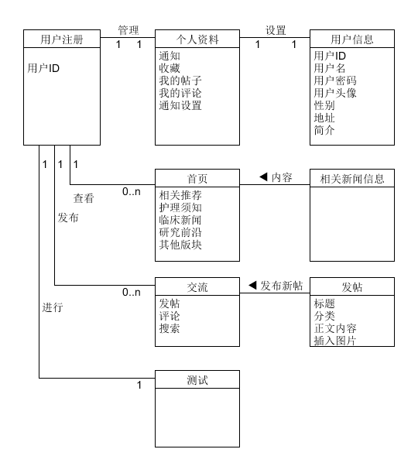

1. 架构图

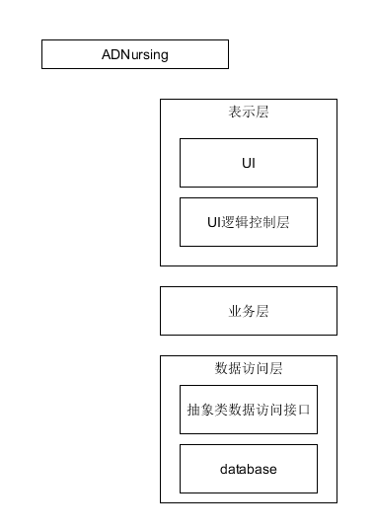

1. **模块划分**
2. 大体分为四个层级：模型层、接口层、核心层、界面层。模型层定义了所有的模型；接口层封装了服务器提供的API；核心层处理所有业务逻辑；界面层就处理界面的展示。

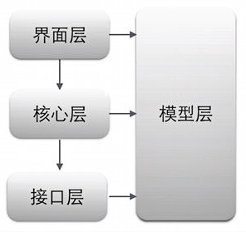

1. 前端

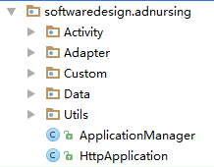

* Activity 主要的页面，以及对页面的控制
* Adapter 配合Fragment和ListView，批量管理相似的View
* Custom 自定义的View以及Fragment页面
* Data 模型层，定义相关的模型，如用户，帖子信息等
* Util 工具类，比如HttpUtils，封装了和Http相关的api
* ApplicationManager 管理Activity，并存放了一些全局变量

1. 后台

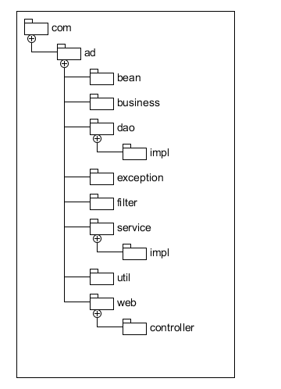

* + - bean为服务端数据库对应的相关类，每个类都包含它们的属性
    - business为服务端与客户端进行数据交互的的类
    - dao为服务端与数据库之间交互的接口类，进行数据库的数据改写，impl为其实现
    - exception为服务端运行时异常的类
    - filter为处理中文乱码的类
    - service为服务端与客户端之间进行交互的接口方法类，impl为其实现
    - util为与数据库相关的类
    - web中的controller为接口的实现

1. **软件设计技术**
2. Object-Oriented Programming：java本身就是一个面向对象的编程语言。
3. Adapter Pattern：将一个类的接口转换成客户希望的另外一个接口。Adapter模式使得原本由于接口不兼容而不能一起工作的那些类可以在一起工作。
4. **开源代码**
5. Tomcat
6. AndroidPicker，一个安卓选择器类库，项目地址

https://github.com/gzu-liyujiang/AndroidPicker

1. HttpClient，项目地址

https://github.com/apache/httpclient

1. RoundImageView，一个圆形ImageView，项目地址

https://github.com/mapleyuan/RoundImageView